V3UDJ0M/W7L0D0X0

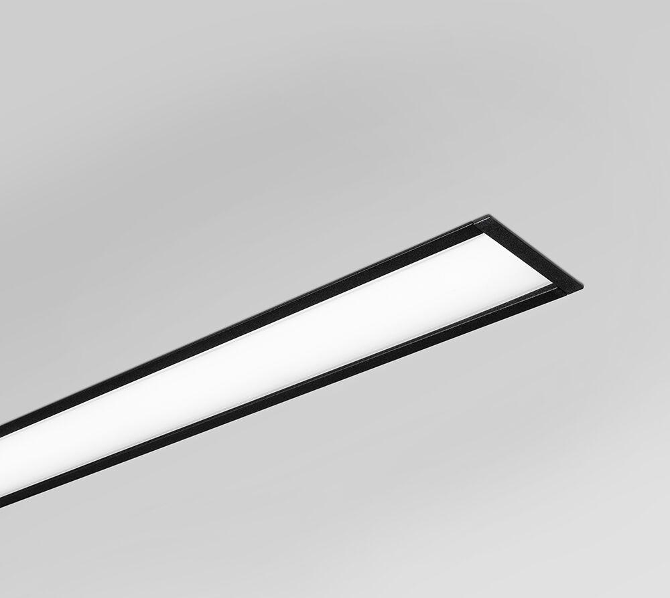
Architektonische Leuchte. Diffusor Optik, opales Acryl (PMMA), breit strahlend Lichtverteilung. Abmessungen: 1977 mm x 76 mm x 72 mm. individuell linear Flachdiffusor für eine gleichmäßige Beleuchtung. Lichtstrom: 3150 lm, Spezifischer Lichtstrom: 116 lm/W. Anschlussleistung: 27.2 W, DALI dimmbar. Frequenz: 50-60Hz AC. Spannung: 220-240V. Schutzklasse: Klasse I. LED mit überlegenem Wartungsfaktor; nach 50.000 Brennstunden behält die Leuchte 98% ihres ursprünglichen Lichtstroms. Lichtfarbe: 3000 K, Farbwiedergabe ra: 80. Farborttoleranz (initial MacAdam): ≤ SDCM. Fotobiologische Sicherheit IEC/TR 62778: RG1. Lackiertes aluminium Gehäuse, RAL9005 - schwarz. IP-Schutzart: IP20. IK-Schutzart: IK07. Auswechselbare (nur LED) Lichtquelle durch einen Fachmann. Auswechselbare Vorschaltgeräte durch einen Fachmann. Energieeffizienzklasse der Lichtquelle nach EU-Richtlinie 2019/2015: C. Glühdrahttest: 850°C. 5 Jahre Garantie auf Leuchte und Treiber. Zertifikate: CE, ENEC. Leuchte mit halogenfreiem Kabel. Die Leuchte wurde nach der Norm EN 60598-1 in einem nach ISO 9001 und ISO 14001 zertifizierten Unternehmen entwickelt und produziert.

